[Título del documento]

[Subtítulo del documento]

Laura Morín

[Dirección de correo electrónico]

Descripción breve

[Dibujar su lector con un resumen de la participación. Normalmente es un breve resumen del documento.   
Cuando esté listo para agregar contenido, haga clic aquí y empiece a escribir.]

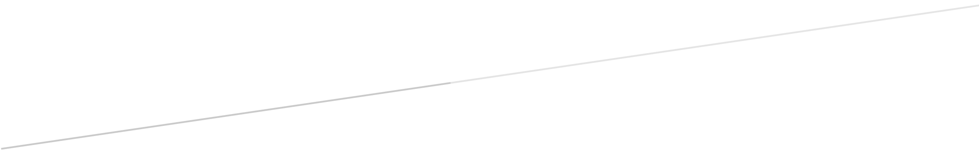

**Efecto 2: conceptualización del conocimiento en las diferentes asignaturas y en su entorno de la vida cotidiana**

**Efecto 3: dificultad para problematizar y reflexionar críticamente.**

**Dificultad para formular hipótesis**

**Manifestación del problema: Dificultad para desarrollar la competencia argumentativa**

**Causa 1.b:**

**Sociolingüístico**

**Efecto 1: Un uso restringido del discurso oral y escrito**

**Efecto 4: Limita el desarrollo de su autonomía profesional y personal**

**Causa 1: Capital cultural que marca el uso del lenguaje**

**Causa 3: Manejo limitado del código de lenguaje escrito**

**Causa 2.a:**

**Desarrollo de la competencia escrita y oral**

**Causa 2: Estadios previos de apropiación no completados**

**Causa 1.a:**

**Interpretación del mundo de acuerdo a su contexto cultural**

**Causa 3.a:**

**Causa 3.c:**

**Causa 3.b:**

**MODELO DEL ÁRBOL DE PROBLEMAS**

entario

**Impacto 2:**

**Impacto 3:**

**Propósito:**

**Producto 1.b:**

**Impacto 1:**

**Impacto 4:**

**Efecto Directo 1:**

**Efecto Directo 3:**

**Producto 2.a:**

**Efecto Directo 2:**

**Producto 1.a:**

**Producto 3.a:**

**Producto 3.c:**

**Producto 3.b:**

**MODELO DEL ÁRBOL DE OBJETIVOS**